Тема работы: сайт-визитка о пингвинах

Описание страниц: Сайт запускается на локальном сервере http://localhost:3000/. На главной странице мы видим 7 рабочих кнопок. Первые 5 переносят нас на ту часть главной, на которой расположена информация о требуемом виде с его фотографией. В нижней части сайта у нас есть ссылки на соц. сети сайта, они тоже прожимаются, и если вставить ссылку, куда они будут вести, они сработают, но у нас в данной работе пока что нет данных созданных соц. сетей. Оставшиеся 2 кнопки переносят нас на новые страницы.

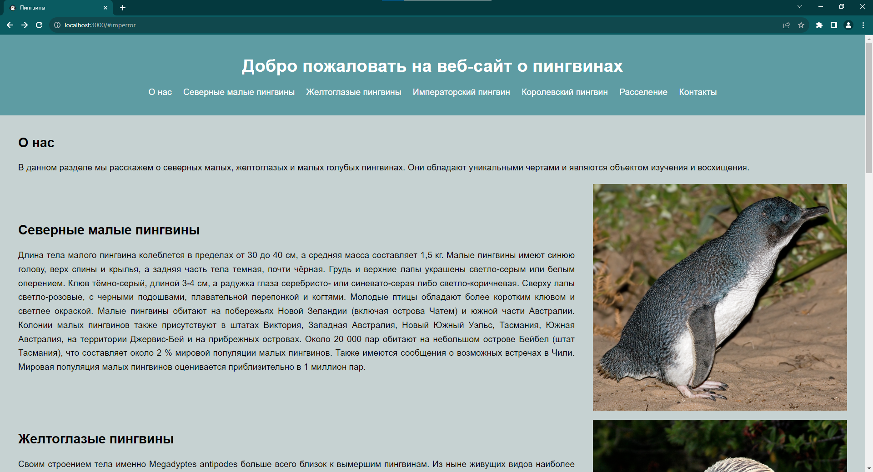

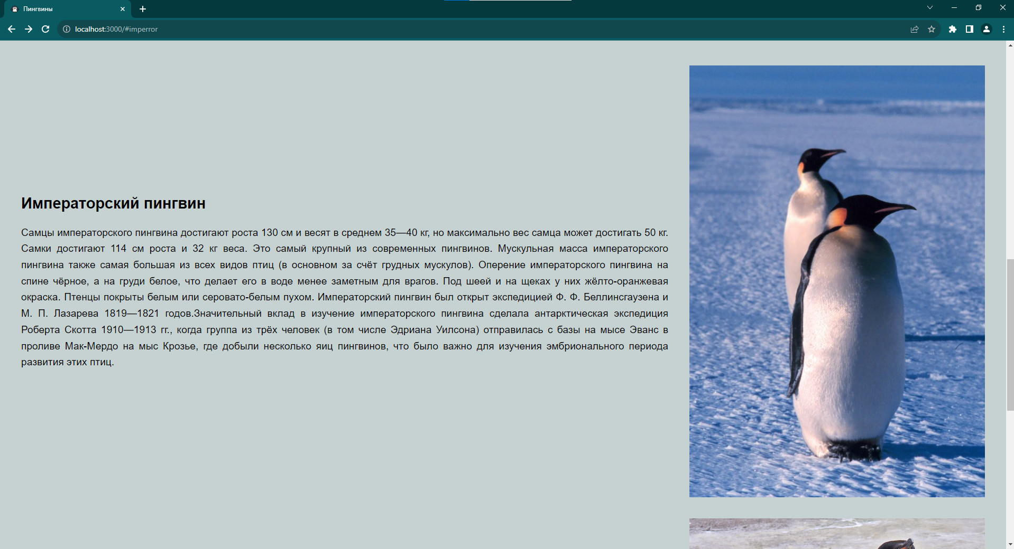

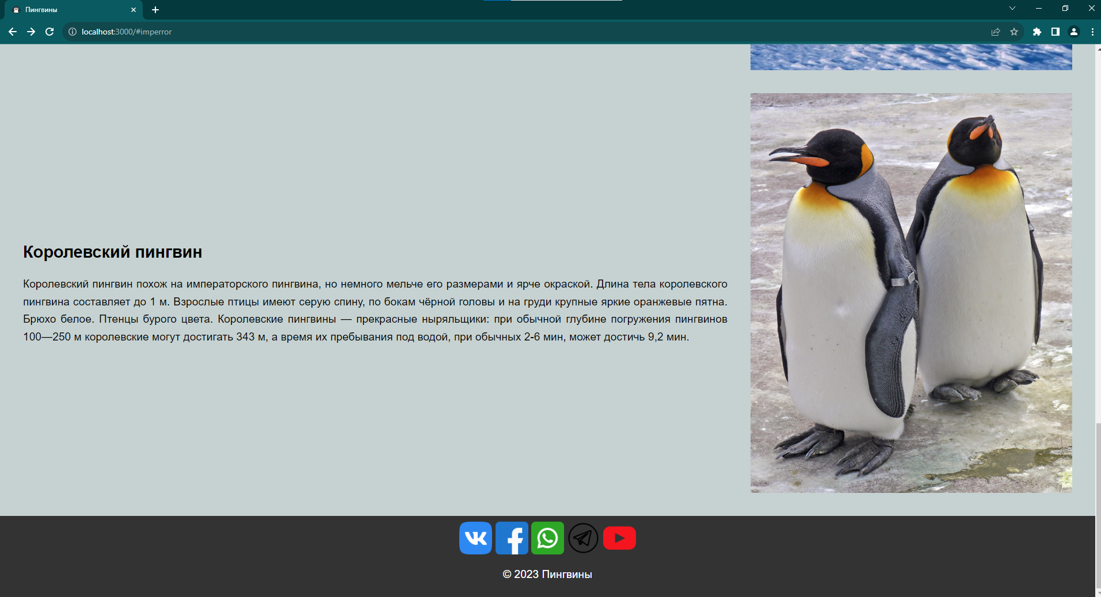

На данной странице мы видим карту расселения пингвинов. Данные о координатах их расположения взяты из созданной отдельно базы данных. Так же маркеры были кластеризованны для улучшения быстродействия. 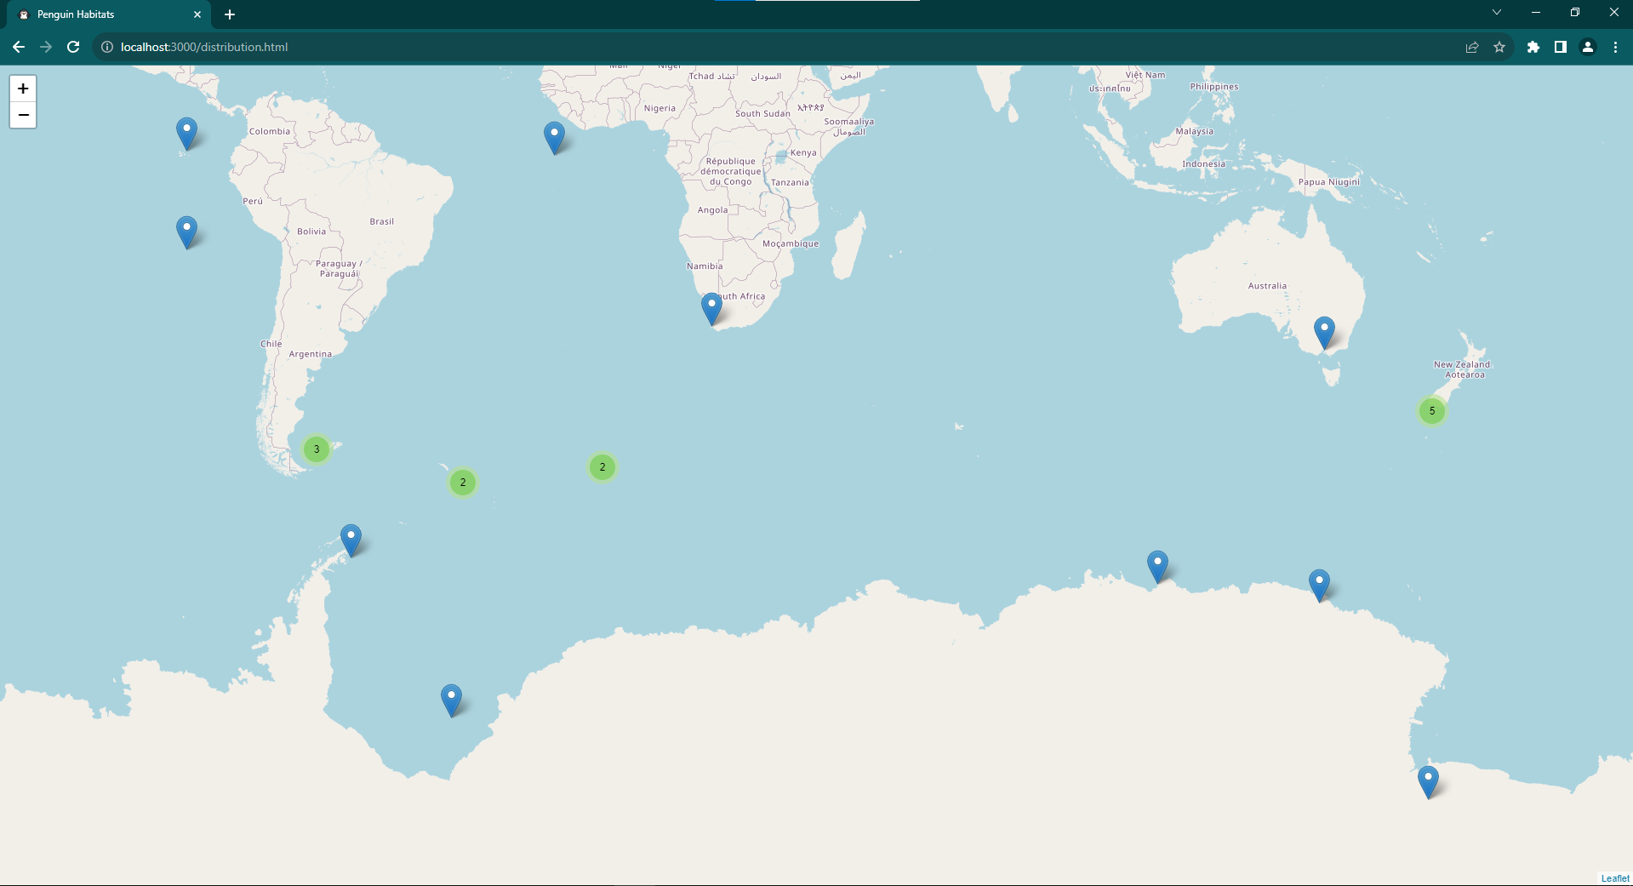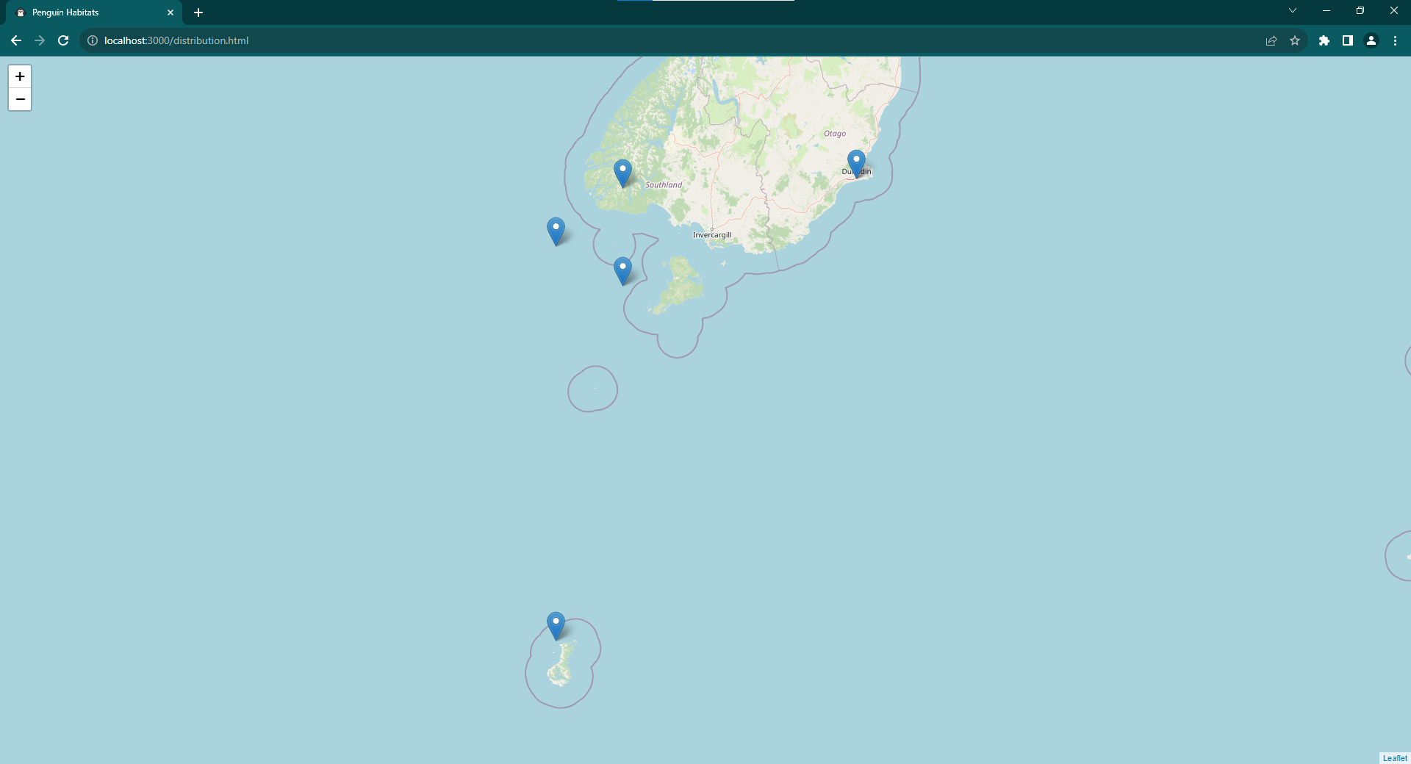

На последней странице представлены возможные контакты, по которым можно узнать всю интересующую Вас информацию.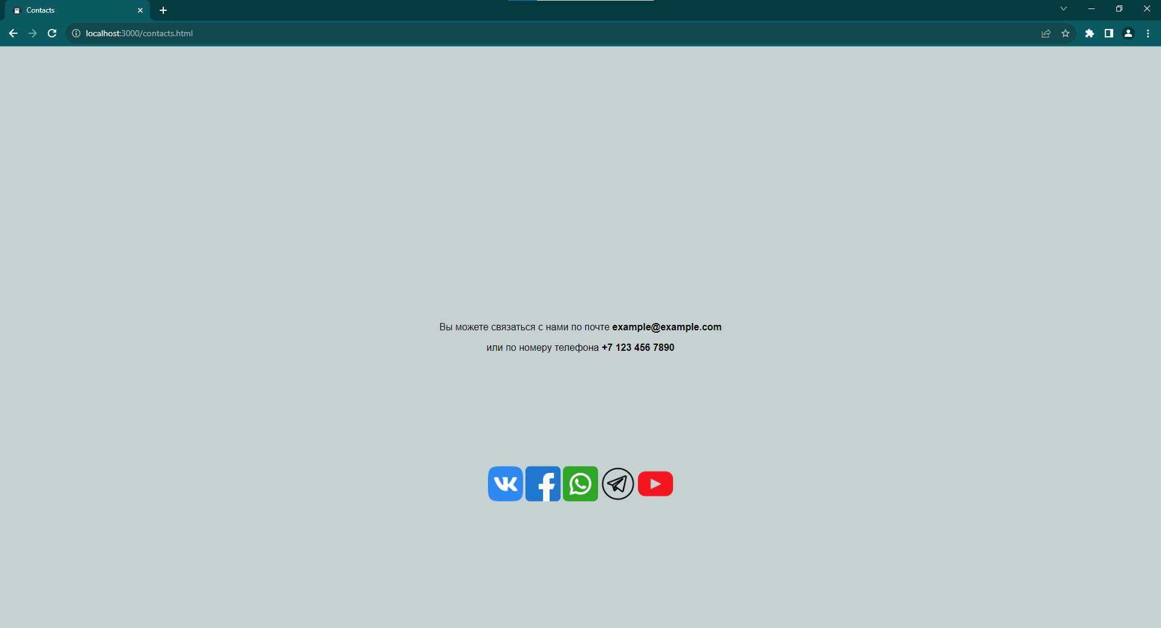

Схема маршрутизации:

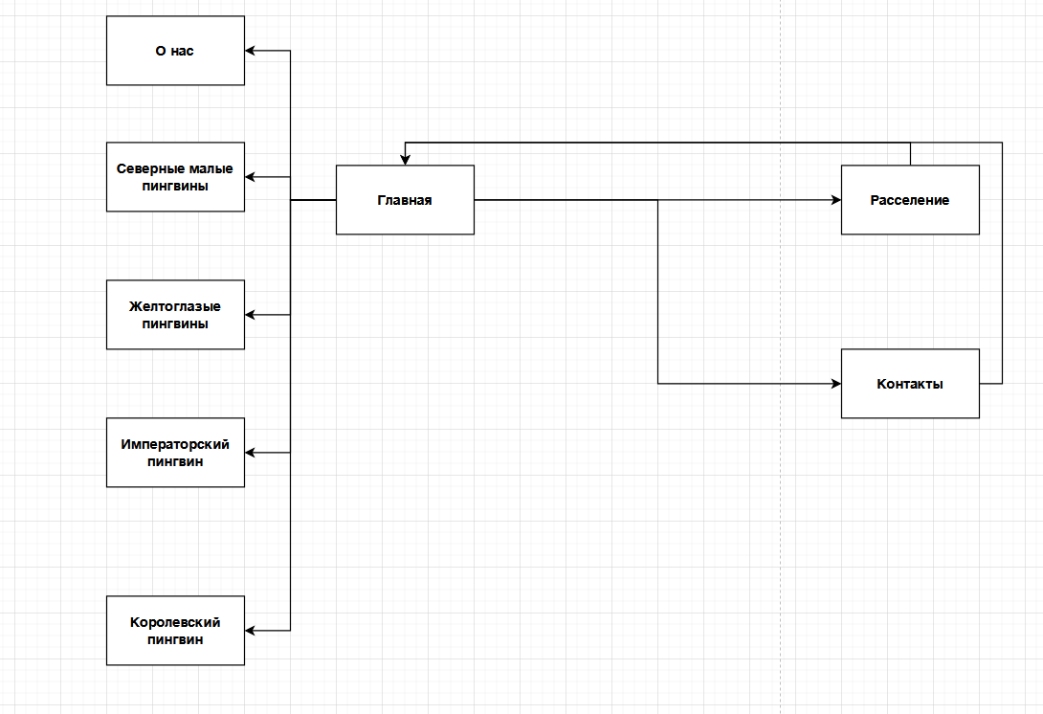

Схема и поля базы данных:

|  |  |
| --- | --- |
| penguinSpecies | array |
| module | object |
| exports | function |

